**Introduction aux graphes**

*Un peu d’histoire...*

En 1735 Karl Ehler propose un problème au mathématicien suisse Leonhard **Euler**. A Königsberg ville de Russie maintenant nommée Kaliningrad, la rivière Pregel possède deux bras à l’Est qui fusionnent en un seul à l’Ouest. On peut alors distinguer deux îles. Sept ponts permettent de traverser la rivière à différents endroits.

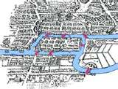

Les habitants de la ville sont partagés. Certains pensent qu’il est possible de faire une promenade en passant une et une seule fois sur chaque pont et en revenant au point de départ. D’autres pensent que cela est impossible.

Euler se saisit du problème qu’il formalise en ne gardant du tracé que ce qui est utile à la réflexion. Il efface le superflu.

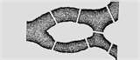

Il appelle, d’après les travaux de **Leibnitz**, « *Géométrie de Position»* cette « science qui s’occupe uniquement de la position et des propriétés qui découlent de cette position, indépendamment des grandeurs ».

Il nomme les îles et les berges à l’aide de quatre lettres et il tente de généraliser ce qu’il a découvert de manière empirique, non sans s’être auparavant posé la question de l’utilité de soumettre ce genre de problème à un mathématicien. Son idée clé : tout ce qui rentre doit ressortir...

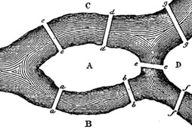

Pour simplifier le problème il supprime les ponts parallèles et cherche des chemins du type ABD... en prenant soin de ne pas répéter des séries de lettres lorsque le pont est unique (par exemple on ne peut pas trouver AD puis plus loin DA...).

Bien qu’on lui attribue la preuve du théorème découvert et la paternité de la notion de graphe, Euler n’a jamais traduit son problème sous la forme d’un graphe (en 1892 W. W. **Rouse Ball** proposera ce graphe dans une récréation mathématique). La preuve de son théorème a été fournie indépendamment de ses travaux en 1873 par Carl **Hierholzer**.

*Jouons un peu à Euler...*

Voici les plans de quatre musées (tirés de la thèse de Léa **Cartier** : *Le graphe comme outil pour enseigner la preuve et la modélisation*). On peut facilement trouver pour chacun d’entre eux un chemin qui ne passe qu’une seule fois par chacune des salles. Mais tout en visitant ce musée intégralement :

**Existe t’il un chemin qui ne passe qu’une seule fois par chacune des portes ?**

**Peut-on trouver un circuit qui ne passe qu’une seule fois par chacune des portes ?**

(Un circuit est un chemin qui revient à son point de départ)

